Atitit 代码的艺术 attilax 艾提拉著作

1. 代码就像一首歌，一个文章，一个绘画 1

2. 代码就像文章 2

2.1. ，要流畅读出来，使用dsl 方法连模式 2

2.2. 段落划分与布局 按照思维导图布局 2

2.3. 代码的修辞排比 对齐 有add 对应del 2

2.4. 辞藻要华丽（fac proxy 等系统高大上词汇） 2

3. 代码就像音乐 2

4. 代码就像绘画 2

4.1. 布局要好看 2

4.2. 用色得当 方法用蓝色青色把，天空的颜色 ，数据变量属性用绿色吧就像大地。。其他红色小小点缀一下 2

4.3. 代码截图好看 3

4.4. 代码可视化 流程图 一个方法内，多个代码行的关系图 语句to方法 3

4.5. 类图 类结构图 Outline 方法to方法 范围：本类 3

4.6. call hierarchy调用链层次关系图 方法to方法 范围：跨类 3

4.7. Outline,member视图 方法to类 范围：一个类 3

4.8. .type hierarchy 多个类的层次链关系 类to类 范围： 3

4.9. Package view 代码的组织结构图，types视图 类to包 范围：一个包 4

4.10. 面包线导航 包》类》方法函数 4

4.11. 包to 类库jar映射图 package view 5

4.12. 类库列表架构表与主要类库 类库依赖 类库2类库 5

4.13. 类库2项目架构图 dir /b /s即可 6

5. 可视化代码 6

5.1. 架构图树 默认很多都是树形 6

5.2. 鱼骨图 功能表 6

5.3. 思维导图树木 6

5.4. 时间轴 顺序执行的时间轴 6

5.5. 流程图 语句的时间轴，模块时间轴，可以分支循环 6

5.6. 关系图 玫瑰图 漏斗图 6

6. 代码宏观 项目统计分析 6

7. 参考资料 6

# 代码就像一首歌，一个文章，一个绘画

# 代码就像文章

## ，要流畅读出来，使用dsl 方法连模式

## 段落划分与布局 按照思维导图布局

## 代码的修辞排比 对齐 有add 对应del

## 辞藻要华丽（fac proxy 等系统高大上词汇）

# 代码就像音乐

# 代码就像绘画

## 布局要好看

## 用色得当 方法用蓝色青色把，天空的颜色 ，数据变量属性用绿色吧就像大地。。其他红色小小点缀一下

流程控制，关键词用红色

## 代码截图好看

## 代码可视化 流程图 一个方法内，多个代码行的关系图 语句to方法

## 类图 类结构图 Outline 方法to方法 范围：本类

## call hierarchy调用链层次关系图 方法to方法 范围：跨类

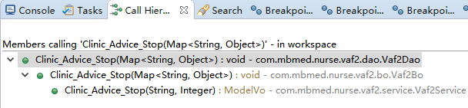

## Outline,member视图 方法to类 范围：一个类

## .type hierarchy 多个类的层次链关系 类to类 范围：

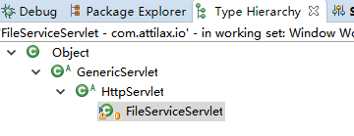

## Package view 代码的组织结构图，types视图 类to包 范围：一个包

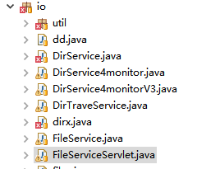

## 面包线导航 包》类》方法函数

Ritkey>ooen breadcrumb

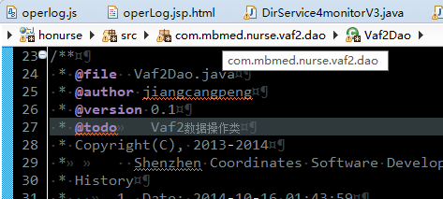

## 包to 类库jar映射图 package view

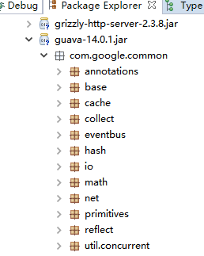

## 类库列表架构表与主要类库 类库依赖 类库2类库

更具jar，分析名称，生成maven 配置，然后下载，统计仓库里面的jar即可。。

## 类库2项目架构图 dir /b /s即可

# 可视化代码

## 架构图树 默认很多都是树形

## 鱼骨图 功能表

## 思维导图树木

## 时间轴 顺序执行的时间轴

## 流程图 语句的时间轴，模块时间轴，可以分支循环

## 关系图 玫瑰图 漏斗图

# 代码宏观 项目统计分析

# 参考资料

Atitit 代码的导航.docx

Atiitt 可视化的艺术 attilax著 v3 s51.docx